
無人機任務賽
（程式控制組）
2027 賽季規則
版本：2026 年 __ 月 __ 日

MARC 無人機任務賽（程式控制組）2027 賽季規則
火線救援
目錄

1. 前言
2027 年，中央山脈深處驟然爆發罕見的森林大火，強勁的焚風挾帶烈焰迅速蔓延，山谷中的生態與資源正面臨永久性的浩劫。
濃煙讓人員無法靠近火場，林務單位緊急派出「無人機自主偵察暨滅火小隊」。這一次，現場沒有飛手操控：隊員必須事先寫好飛行程式，讓無人機依靠機上的感測器自主翻越山嶺、繞過斷橋、穿越隧道，並辨識起火點回報火情；接著深入火場，逐一辨識每個火點的狀態、完成滅火作業，最後在動力耗盡前自主降落返航，為這場森林保衛戰畫下句點！
本組比賽全程不得以遙控器操控無人機，所有飛行動作皆須由選手撰寫的程式完成。

2. 競賽場地
標準場地為長 400 公分、寬 320 公分、限高 240 公分。地面鋪設白底黑線方格地墊，每格 40 × 40 公分，共 10 欄 × 8 列。欄以數字 0–9 標示（由左至右），列以英文字母 A–H 標示（由下至上），每一格以「列＋欄」命名，例如 D3 代表 D 列第 3 欄。選手可直接以格數計算距離（1 格 = 40 公分）來撰寫飛行程式。
- 座標系統：以 A0 格左下角為原點 (0, 0)，x 軸往 9 欄方向增加，y 軸往 H 列方向增加，單位為公分。
- 第一階段任務區域（偵查區）：位於場地外圈，包含 G–H 列、A–B 列，以及 C–F 列的 8–9 欄，寬度皆為 2 格（80 公分），設有山嶺、起火點標杆、斷橋、隧道及起火點色卡。
- 第二階段任務區域（滅火區）：位於 C–F 列的 0–7 欄（320 × 160 公分），設有停機坪、捷徑及 6 處火點色卡。
- 停機坪：中心位於 D0、D1、E0、E1 四格的交點 (40, 160)，外圓直徑 80 公分、內圈直徑 40 公分。每次起飛皆由此出發。
- 起飛擺放方式：每次起飛前，無人機須放在停機坪內圈正中央，機頭朝 x 軸正方向（朝 9 欄）。
- 選手區：位於場地外、停機坪左側（0 欄外側），程式操作手於此操作電腦。除重置外，選手不得進入場地。
- 色卡：40 × 40 公分霧面色卡，平貼於指定方格內並以膠帶固定四邊。任務⑤色卡由紅、黃、綠、藍四色中抽出 1 色；任務⑦的 6 張色卡各自由紅、黃、綠三色中抽出（可重複）。
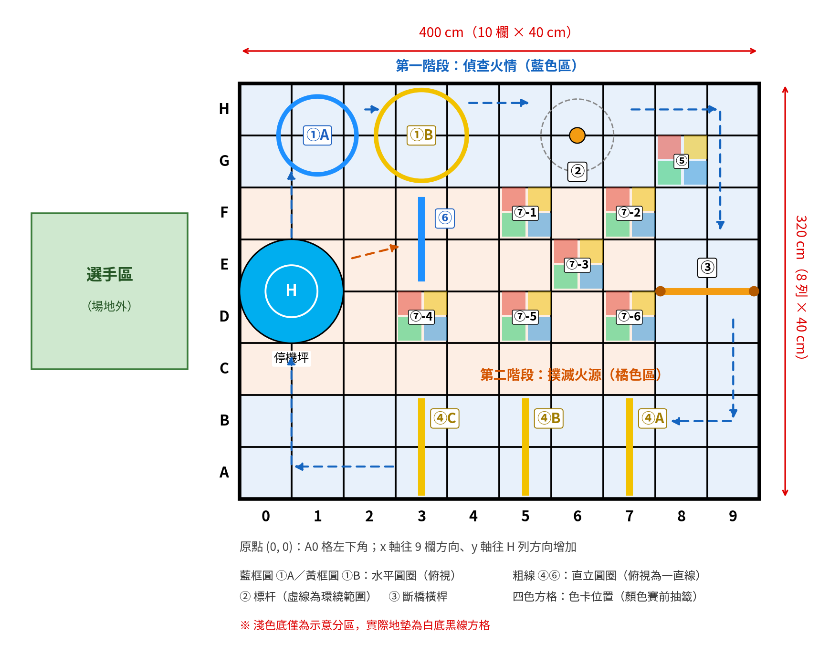
※ 此為示意圖，道具已依比例簡化繪製。淺色底僅用於標示分區，實際地墊為白底黑線方格。

道具位置一覽
道具 | 位置 | 中心座標 (x, y) | 尺寸／高度 | 規定方向
停機坪 | D0、D1、E0、E1 交點 | (40, 160) | 外圓 80／內圈 40 | —
①A 藍色高位圓圈（水平） | G1／H1 交界 | (60, 280) | 直徑 60；離地 150 | 由上往下
①B 黃色低位圓圈（水平） | G3／H3 交界 | (140, 280) | 直徑 70；離地 60 | 由下往上
② 起火點標杆 | G6／H6 交界 | (260, 280) | 杆高 150 | 低於杆頂，逆時針（俯視）
③ 斷橋橫桿（沿 x 方向） | 8–9 欄 D／E 交界 | (360, 160) | 長 80；離地 100 | 見任務③
④A／④B／④C 直立圓圈 | A7／B7、A5／B5、A3／B3 交界 | (300, 40)、(220, 40)、(140, 40) | 直徑 70；圓心離地 70 | 往 0 欄方向（x 減少）
⑤ 起火點色卡 | G8 | (340, 260) | 40 × 40 | —
⑥ 捷徑圓圈（直立） | E3／F3 交界 | (140, 200) | 直徑 60；圓心離地 100 | 往 9 欄方向（x 增加）
⑦-1～⑦-6 火點色卡 | F5、F7、E6、D3、D5、D7 | (220, 220)、(300, 220)、(260, 180)、(140, 140)、(220, 140)、(300, 140) | 40 × 40 | —
※ 單位皆為公分；高度為建議值，正式數據以賽前公告為準。道具位置容許誤差 ±5 公分，停機坪容許誤差 ±2 公分。道具位置於賽前公告後不再變動，僅色卡顏色於每次嘗試開始前抽籤決定。

3. 無人機任務
本組全程由程式控制無人機自主飛行。比賽時間 3 分鐘內，任務可依任意順序完成，每項任務都有每場計分次數上限（見各任務說明），每完成一次即獲得對應分數。隊伍可隨時重置無人機並修改程式（詳見「4. 賽制」），重置前已取得的分數保留累計。
為延續故事情節，任務依區域分為兩階段，但不強制依階段順序完成。穿越及環繞類任務須依規定方向完成，反方向不計分。

第一階段：偵查火情
任務①–⑤，位於偵查區，滿分 150 分

起飛
任務道具 | 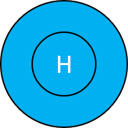
任務要求 | 主裁判發出「開始」口令後，正式開始計時，程式操作手方可啟動程式，無人機自停機坪起飛。每次重置後，無人機皆須自停機坪重新起飛。
計分定義 | 首次起飛得 10 分（每場限 1 次）。  裁判發出口令前即啟動程式或起飛，扣 20 分。

任務①：翻山越嶺
任務道具 | 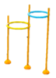
任務要求 | ①A：無人機由上往下穿越藍色高位圓圈（直徑 60 公分，離地 150 公分）。  ①B：無人機由下往上穿越黃色低位圓圈（直徑 70 公分，離地 60 公分）。  機身完全通過圈面才算完成穿越。
計分定義 | 每穿越 1 個圈得 10 分。  每個圈每場最多計分 2 次，共計 40 分。

任務②：起火點確認
任務道具 | 
任務要求 | 無人機飛行至起火點標杆處，飛行高度須低於標杆頂端，並以逆時針方向（俯視角度）環繞標杆一圈。
計分定義 | 完成環繞一圈得 10 分。  每場最多計分 2 次，共計 20 分。

任務③：穿越斷橋
任務道具 | 
任務要求 | 無人機由 E 列側往 D 列側，從橫桿下方穿越；再上升從橫桿上方越回 E 列側，完成一圈環繞（由選手區方向觀看為逆時針）。
計分定義 | 完成環繞一圈得 10 分。  每場最多計分 2 次，共計 20 分。

任務④：穿越隧道
任務道具 | 
任務要求 | 無人機往 0 欄方向（x 減少）穿越 ④A、④B、④C 三座直立圓圈（直徑 70 公分）。  若依 ④A→④B→④C 的順序連續穿越 3 圈，且中間沒有完成其他計分任務，可獲得「連續穿越加分」。
計分定義 | 每穿越 1 個圈得 5 分，每個圈每場最多計分 2 次，共 30 分。  連續穿越加分 10 分，每場最多 2 次，共 20 分。  本任務合計 50 分。

任務⑤：回報火情
任務道具 | 
任務要求 | 無人機降落於起火點色卡（G8）上，或在色卡正上方 30 公分內懸停，以顏色感測器辨識色卡顏色，並以程式將機身 LED 燈號改為與色卡相同的顏色，維持至少 2 秒。  色卡顏色於每次嘗試開始前，由裁判自紅、黃、綠、藍中抽籤決定。  判定方式：裁判以無人機抵達色卡後，第一個維持 2 秒以上的燈號顏色作為判定。建議隊伍在其他時間將燈號設為白色或關閉，以利裁判判定。
計分定義 | 燈號顏色正確，得 20 分（每場限 1 次）。  第一次判定即錯誤者，本任務該場不再計分。

第二階段：撲滅火源
任務⑥–⑧，位於滅火區，滿分 140 分

任務⑥：穿越捷徑
任務道具 | 
任務要求 | 無人機往 9 欄方向（x 增加）穿越捷徑圓圈（直徑 60 公分，圓心離地 100 公分）。
計分定義 | 每穿越 1 次得 10 分。  每場最多計分 2 次，共計 20 分。

任務⑦：火點滅火
任務道具 | 
任務要求 | 火場內 6 處火點（⑦-1～⑦-6）各貼有一張色卡，顏色於每次嘗試開始前由裁判抽籤決定：紅色代表明火、黃色代表悶燒、綠色代表已控制。  無人機須逐一抵達火點，辨識色卡顏色，並將 LED 燈號改為相同顏色、維持至少 2 秒，代表完成火情回報與滅火作業。  抵達方式與判定方式同任務⑤。
計分定義 | 每處燈號正確得 15 分，每處每場限計分 1 次，共計 90 分。  某火點第一次判定即錯誤者，該火點本場不再計分。

任務⑧：安全返回
任務道具
任務要求 | 比賽結束時，無人機須已降落於停機坪且完全靜止。只計算比賽結束前最後一次降落；降落後不得再起飛或移動。
計分定義 | 以無人機最後降落並完全停止的位置判定：  無人機停止於內圈，且機身任一處皆無碰觸內圈線，得 30 分。    無人機停止於內圈，但機身碰觸內圈線，得 10 分。  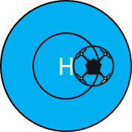  其餘狀況不計分。  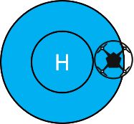

扣分及不計分事項
違規事項 | 處理方式
裁判發出口令前即啟動程式或起飛 | -20 分
無人機觸碰到選手本人或裁判（非人為主動碰觸） | 每次 -10 分
無人機於穿越或繞行障礙物時，將障礙物碰倒落地 | 每次 -20 分
選手未依重置程序碰觸無人機、遙控器或電腦（違反「有限人為介入」規定） | 介入後至完成重置前所完成的任務均不計分
比賽時間終了後才完成的任務 | 不計分
比賽中以遙控器、鍵盤或其他方式即時操控無人機飛行 | 重大違規，該場成績以 0 分計

該場比賽結束判定
- 比賽時間 3 分鐘終了。
- 隊伍主動向裁判舉手示意結束，且無人機已降落並停止動作。
- 無人機故障或其他任何原因，無法再起飛。
- 發生重大違規。

4. 賽制
- 比賽分組：分為國小組、國中組、高中組、不限組。
- 隊伍組成：每隊由 2 名選手及 1 名指導老師組成。比賽時兩名選手分別擔任「程式操作手」與「安全觀察員」，可於重置時互換角色。
- 指定機型：________（須具備光流定位、底部測距、底部顏色感測器及可程式控制的 LED 燈號，例如 CoDrone EDU）。無人機須使用原廠韌體，不得改裝。
- 比賽時間：每場 3 分鐘，每場開始前有 1 分鐘準備時間（擺放無人機、確認連線與程式）。每隊最多進行 3 場，以最高分的場次作為成績。
- 程式撰寫：程式須由選手自行撰寫，可使用官方範例或函式庫為基礎，但須能向裁判說明程式如何運作。程式語言依指定機型支援的官方環境（例如 Blockly 或 Python）。比賽中指導老師不得進入比賽區協助。
- 有限人為介入：比賽中無人機須完全依程式自主飛行。程式操作手只能在電腦上啟動程式、提前結束程式或緊急停止；為維持連線，可移動遙控器或調整天線位置，但不得操控無人機。除此之外碰觸無人機、遙控器或電腦，都須完成重置後才能繼續得分。
- 重置：隊伍可在比賽中隨時重置無人機，次數不限，重置期間計時不停止。重置程序如下：
- 程式操作手停止程式。
- 安全觀察員進入場地取回無人機，可徒手接住飛行中的無人機，但須注意安全。
- 可更換電池、維修無人機或修改程式。
- 若有道具移位，須先歸回原位。
- 將無人機放回停機坪起始位置（內圈正中央、機頭朝 9 欄），經裁判確認後重新啟動程式。
- 程式控制下的降落：無人機在程式控制下降落（例如降落於色卡上辨識顏色）後再起飛，不需重置。無人機墜落後，若程式仍能使其起飛並繼續任務，也不需重置，但選手不得碰觸無人機。
- 任務規則：任務可依任意順序完成，並依各任務的計分上限計分。穿越及環繞類任務須依規定方向完成。
- 道具擺設：道具位置與尺寸於賽前公告，比賽當天不再變動（容許誤差見「2. 競賽場地」）；色卡顏色於每場開始前抽籤決定。賽場另設練習區供隊伍試飛及調整程式。
- 安全規定：選手須配戴護目鏡。無人機飛出場地邊界或超過限高 240 公分時，裁判可要求立即重置。有危險行為者，裁判先予警告，再犯則該場成績以 0 分計。
- 分數結算：每場已完成任務的得分減去扣分，即為該場總分。同分時依序比較：次高分場次分數；最高分場次的結束時間（較短者勝）。

5. 計分表
隊伍名稱：____________________ 組別：__________ 第 ___ 場（共 3 場）
任務 | 評分狀況 | 得分 | 小計
起飛 | 首次起飛（限 1 次） | 10 分
任務① 翻山越嶺 | ①A（x __／2） ①B（x __／2） | 10 分／次
任務② 起火點確認 | 完成環繞一圈（x __／2） | 10 分／次
任務③ 穿越斷橋 | 完成環繞橫桿一圈（x __／2） | 10 分／次
任務④ 穿越隧道 | ④A（x __／2） ④B（x __／2） ④C（x __／2） | 5 分／次
任務④ 穿越隧道 | 連續穿越加分（x __／2） | 10 分／次
任務⑤ 回報火情 | 抽籤顏色：______ 燈號正確 □ | 20 分
任務⑥ 穿越捷徑 | 完成穿越（x __／2） | 10 分／次
任務⑦ 火點滅火 | 填入抽籤顏色，燈號正確者打 ✓（x __／6） ⑦-1 ____ ⑦-2 ____ ⑦-3 ____ ⑦-4 ____ ⑦-5 ____ ⑦-6 ____ | 15 分／處
任務⑧ 安全返回 | 內圈且機身不碰觸內圈線 30／碰觸內圈線 10／其餘 0 | 30／10／0 分
扣分項 | 口令前啟動程式或起飛 | -20 分
扣分項 | 無人機觸碰到選手本人或裁判（非人為主動碰觸） | -10 分／次
扣分項 | 無人機將障礙物碰倒落地 | -20 分／次
扣分項 | 以遙控器等方式即時操控無人機（重大違規） | 該場 0 分

總得分（最高總計 300 分）：____________
結束時間：____________ 重置次數（參考用）：______

主裁判簽名：____________________ 隊長簽名：____________________

